浙江佐尔传动设备有限公司新建年产传动链条、输送网带15万平方米项目竣工环境保护验收监测报告表

建设单位：浙江佐尔传动设备有限公司
编制单位：浙江佐尔传动设备有限公司

二〇一九年八月

建设（编制）单位：浙江佐尔传动设备有限公司
法人代表：熊秀珍
项目负责：熊秀珍

咨询单位：浙江诚德检测研究有限公司
法定代表：沈国建
项目负责：潘意隆

建设（编制）单位：浙江佐尔传动设备有限公司 | 咨询单位：浙江诚德检测研究有限公司
电话：13917161788 | 电话：0574-89011667
邮编：314117 | 邮编：315000
地址：嘉善县西塘镇钮扣特色工业园区 | 地址：宁波市海曙区前丰街80号5幢5层

第一部分竣工环境保护验收监测报告表

表一、项目概况
建设项目名称 | 浙江佐尔传动设备有限公司新建年产传动链条、输送网带15万平方米项目
建设单位名称 | 浙江佐尔传动设备有限公司
建设项目性质 | 新建√ 改建 技改迁建（划√）
建设地点 | 嘉善县姚庄镇德威路61号
主要产品名称 | 传动链条、输送网带
设计生产能力 | 年产传动链条、输送网带15万平方米
实际生产能力 | 年产传动链条、输送网带15万平方米
建设项目环评时间 | 2017.5 | 开工建设日期 | 2016.8
调试时间 | 2017.5 | 验收现场监测时间 | 2019.7.17-7.18
环评报告表  审核部门 | 嘉善县环境保护局 | 环评报告表  编制单位 | 浙江省工业环保设计研究院有限公司
环保设施  设计单位 | - | 环保设施  施工单位 | -
投资总概算 | 2000万元 | 环保投资总概算 | 50万元 | 比例 | 2.5%
实际总投资 | 1800万元 | 实际环保投资 | 21.8万元 | 比例 | 1.2%
项目建设过程简述 | 浙江佐尔传动设备有限公司新建年产传动链条、输送网带15万平方米项目位于嘉善县姚庄镇德威路61号，2017年5月浙江佐尔传动设备有限公司委托浙江省工业环保设计研究院有限公司编制完成了《浙江佐尔传动设备有限公司新建年产传动链条、输送网带15万平方米项目环境影响评价报告表》，2017年7月11日嘉善县环境保护局以“报告表批复[2017]117号”文批复了该环境影响评价报告表。  本项目于2016年8月开工建设，2017年5月竣工，2017年5月进行调试。目前各设备运行状况良好，已具备验收条件。本次验收范围为新建年产传动链条、输送网带15万平方米项目。  根据环境保护部国环规环评[2017]4号《关于发布<建设项目竣工环境保护验收暂行办法>的公告》、《建设项目竣工环境保护验收技术指南 污染影响类》，2017年10月1日起建设单位自主开展建设项目竣工环境保护验收。受浙江佐尔传动设备有限公司委托，浙江诚德检测研究有限公司对本项目进行了验收监测。监测单位根据现有资料，对该项目进行现场勘察后编制了建设该项目竣工环境保护验收监测方案。  依据建设该项目竣工环境保护验收监测方案，浙江诚德检测研究有限公司对项目污染物排放现状和各类环保治理设施的处理能力进行了现场监测。嘉善星海服饰辅料厂通过自查，收集相关资料，在此基础上编写此报告。
验收监测依据 | 1、建设项目环境保护相关法律、法规、规章和规范  (1)《中华人民共和国环境保护法》，主席令第9号，2015年1月1日；  (2)《中华人民共和国水污染防治法》，主席令第70号，2018年1月1日；  (3)《中华人民共和国大气污染防治法》，主席令第31号，2016年1月1日；  (4)《中华人民共和国环境噪声污染防治法》，主席令77号，2018年12月29日；  (5)《中华人民共和国固体废物污染环境防治法》，主席令57号，2016年11月7日；  (6)《国务院关于修改《建设项目环境保护管理条例》的决定》及附件《建设项目环境保护管理条例》，国务院令第682号，2017年7月16日；  (7)《关于发布《建设项目竣工环境保护验收暂行办法》的公告》及附件《建设项目竣工环境保护验收暂行办法》，国家环境保护部，国环规环评[2017]4号，2017年11月20日。  2、建设项目竣工环境保护验收技术指南  (1)《建设项目竣工环境保护验收技术指南 污染影响类》，公告2018年第9号，生态环境部，2018年5月15日。  3、建设项目环境影响报告表及审批部门审批决定  (1) 《浙江佐尔传动设备有限公司新建年产传动链条、输送网带15万平方米项目环境影响评价报告表》（浙江省工业环保设计研究院有限公司，2017.5）；  (2)《关于浙江佐尔传动设备有限公司新建年产传动链条、输送网带15万平方米项目环境影响报告表的批复》（嘉善县环境保护局，报告表批复[2017]117号 ）。
验收监测标  准标号、级别、限值 | 1、废水  本项目污水入网标准执行《污水综合排放标准》(GB8978-1996)三级排放标准，其中氨氮入网标准执行《工业企业废水氮、磷污染物间接排放限值》(DB33/887-2013)表 1 中的污染物间接排放限值；废水经姚庄污水处理厂统一处理排放，姚庄污水处理厂尾水排放执行GB18918-2002《城镇污水处理厂污染物排放标准》一级A标准。具体指标详见表 1-1。  表 1-1 废水排放标准 单位：mg/l，pH除外  控制项目 pH SS CODcr 石油类 氨氮 BOD₅  三级标准 6~9 400 500 20 35*¹ 300  一级A标准 6~9 10 50 1 5（8）*² 10  注：*¹执行DB33/887-2013《工业企业废水氮、磷污染物间接排放限值》  *²括号外数值为水温>12℃时的控制指标，括号内数值为水温≤12℃时的控制指标。  2、废气  本项目非甲烷总烃排放执行GB31572-2015《合成树脂工业污染物排放标准》表4规定的大气污染物排放限值及表9规定的企业边界大气污染物浓度限值，具体见表1-2。  表1-2 GB31572-2015《合成树脂工业污染物排放标准》  污染物 排放限值(mg/m³) 污染物排放监控位置 排气筒高度 单位产品非甲烷总烃排放量限值 企业边界大气污染物浓度限值(mg/m³)  非甲烷总烃 100 车间或生产设施排气筒 不低于15m 0.5kg/t产品 4.0  3、厂界环境噪声  厂界环境噪声执行《工业企业厂界环境噪声排放标准》（GB 12348-2008）3 类标准，即昼间 65dB（A）。  4、固体废弃物  本项目固体废弃物处理和处置执行《一般工业固体物贮存、处置场污染控制标准》 (GB18599-2001) 和《中华人民共和国固体废弃物污染环境防治法》中的有关规定，另外危险废物执行《危险废物贮存污染控制标准》 (GB18597-2001) 。

表二、工程建设内容
1、项目概况
本项目选址于嘉善县姚庄镇德威路61号，建设项目不新征用地，租赁嘉善金钰机械有限公司厂房进行生产，租赁面积2973.4 m²，主要从事传动链条、输送网带的生产。项目总投资1800万元，本次项目投入运行后，劳动定员70人，生产实行一班制，工作10小时，每年工作日240天。项目审批产能为年产传动链条、输送网带15万平方米。
2、地理位置
浙江佐尔传动设备有限公司新建项目位于嘉善县姚庄镇德威路61号。项目所在地写测邻德威路，隔路为浙江昱辉阳光能源有限公司厂区及新景港支流；北侧为嘉兴隆福明钣金有限公司；南侧为嘉兴大钰机械有限公司；东侧为汉能丽都玻璃技术有限公司。项目地理位置见图2-1。

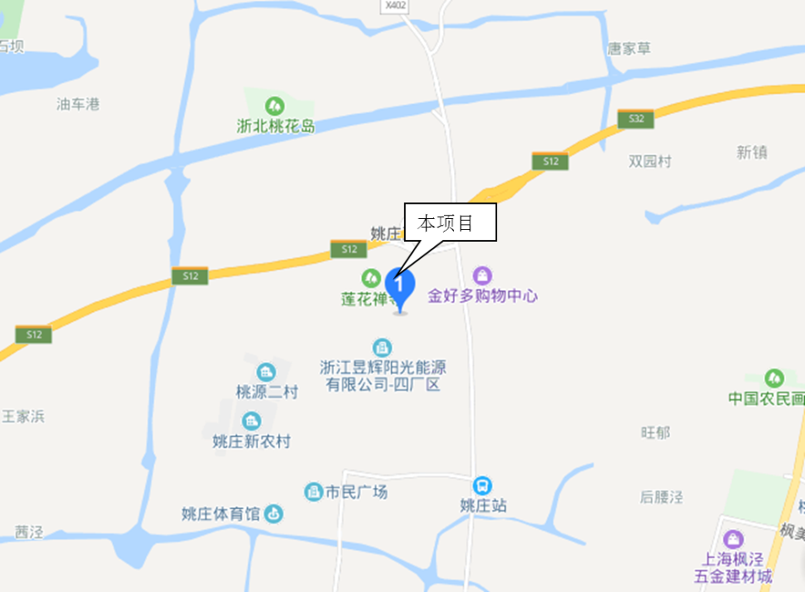
图2-1项目地理位置图
3、厂区平面布置
项目周边环境示意图2-2，厂区平面布置见表2-1。

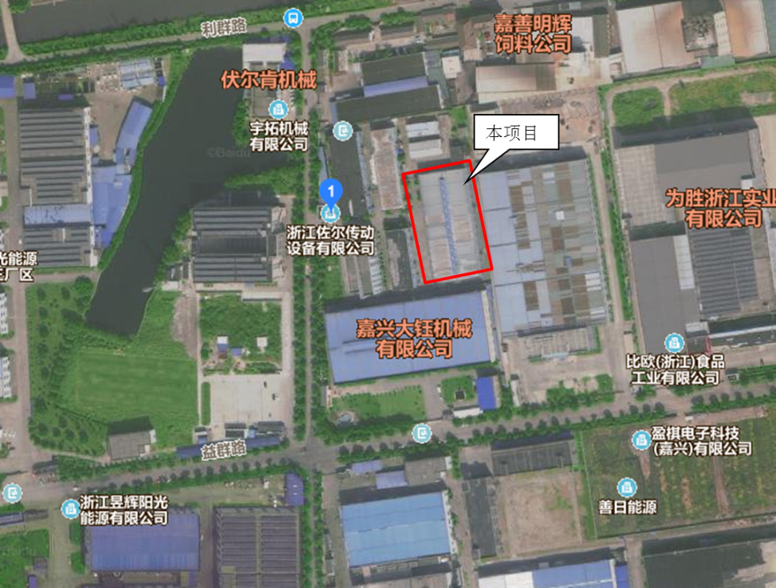
图2-2周边环境示意图

表2-1厂区平面布置
名称 | 楼层 | 功能布置
项目租用厂房 | 1F | 1F主要布置为注塑区、产品周转区、仓库、仓库办公室、模具堆放区、机加工车间、组装区、测量室、检验室
 |  | 2F主要布置为办公区及设计室
4、生产规模和产品方案
本项目产品为传动链条、输送网带。生产规模为年产传动链条、输送网带15万平方米。
5、项目主要生产设备
具体生产设备一览表见表2-2。
表2-2项目主要生产设备表
序号 | 设备名称 | 环评数量（台/套） | 实际数量（台/套） | 备注
1 | 铣床 | 5 | 5 | 0
2 | 磨床 | 2 | 2 | 0
3 | 电火花加工机 | 3 | 4 | +1
4 | CNC加工中心 | 2 | 1 | -1
5 | 键槽机 | 1 | 1 | 0
6 | 车床 | 2 | 3 | +1
7 | 锯床 | 1 | 1 | 0
8 | 拌料机 | 2 | 2 | 0
9 | 上料机 | 8 | 0 | -8
10 | 注塑机 | 25 | 26 | +1
11 | 破碎机 | 3 | 3 | 0
6、项目投资、环保投资
项目投资共计1800万元，环保投资为21.8万元，占总投资额的1.2%（环保投资一览表见表2-3）。
表2-3环保投资一览表
环保设施名称 | 实际投资（万元）
废水治理 | 2
废气治理 | 15
噪声防治 | 0.8
固废治理 | 3
绿化及其他 | 1
合计 | 21.8
7、公用工程
（1）给水：建设项目用水利用嘉善金钰机械有限公司厂区原有供水设备，依托城市供水网络，由姚庄镇自来水厂供给。
（2）排水：项目排水依托租用厂区已建排水设施。厂区实行雨污分流，雨水接入雨水管，就近排入周边水体；项目生活污水经化粪池预处理后接入污水管网汇流至姚庄污水处理厂，经处理达标后排放。
（3）供电：依托嘉善金钰机械有限公司现有供电设施，不新增变压器。
（4）生活设施：项目厂区不设食堂，不设宿舍。
8、项目变动情况
本项目建设情况与原环评相比：
1.设备变更情况：电火花加工机、车床、注塑机各增加1台，CNC加工中心减少1台，上料机未配备，与批复基本一致。
2.原辅料情况：与环评相比，原辅材料略有减少，基本情况一致。
根据调查，以上调整不增加产能，不增加污染物排放总量，参照环办[2015]52号和环办环评[2018]6号文件，以上工程变更情况不属于重大变更，符合验收要求。

原辅材料消耗及水平衡
1、主要原材料消耗量
项目生产主要原、辅料及用量见表2-4。
表2-4原辅材料用量
序号 | 物料名称 | 环评年消耗量 | 实际年消耗量 | 备注
1 | 模具钢 | 30t/a | 27t/a | -
2 | PP | 690 t/a | 610t/a | -
3 | PE | 40 t/a | 38t/a | -
4 | POM | 270 t/a | 240t/a | -
5 | 色母粒 | 6 t/a | 6t/a | -
 | 色粉 | 0.2 t/a | 0.2t/a | -
2、水平衡
本项目废水污染源主要为生活污水，约714t/a。本项目水平衡图见图2-3。
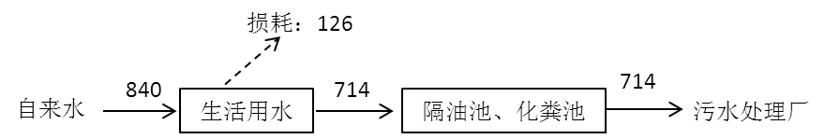
图2-3 水平衡图 单位：m³/a
主要工艺流程及产物环节（附处理工艺流程图，标出产污节点）
不合格品
边角料
废水
废水
1、工艺流程及排污节点简述
（1）模具生产工艺流程
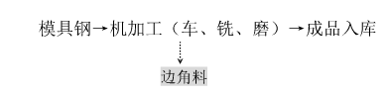
主要工艺说明：
外购的模具钢，根据客户要求，经锯床、车床等机加工设备加工成注塑用的模具后放在在仓库备用。
（2）注塑工艺流程
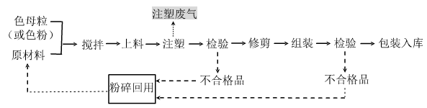
主要工艺说明：
根据客户要求，将外购的原材料（PP、PE、POM塑料）与色母粒（或色粉）混合搅拌均匀后，由上料机送至注塑机内注塑成型，温度控制在150-200℃左右，注塑工序产生注塑废气；成型的产品经检验合格后人工修剪成需要长度后组装，检验合格后包装入库。
注塑后经检验得到的不合格品及组装后检验得到的不合格品均送入粉碎机，粉碎后重回流水线进行注塑，粉碎机工作过程中处于密闭状态，无外溢粉尘，粉碎工序主要产生噪声。
2、主要污染工序
本项目运营期产生的主要污染物有废水、废气、噪声和固体废物。
表2-5主要产污环节及污染因子一览表
污染类别 | 污染工序 | 污染物名称
废水 | 员工生活 | 生活污水
废气 | 注塑工序 | 注塑废气
噪声 | 生产过程 | 噪声
固废 | 职工生活 | 生活垃圾
 | 机加工 | 金属边角料
 | 废气处理 | 废活性炭

表三、环境保护措施
主要污染源、污染物处理和排放（附处理流程示意图，标出废水、废气、厂界噪声监测点位）

1、废水
本项目废水主要为生活污水。具体措施见表3-1。
表3-1 废水排放及防治措施
生产设施/排放源 | 污染物  名称 | 处理方式  实际建设 | 实际排放去向
生活污水 | pH值、悬浮物、化学需氧量、氨氮、总磷、动植物油 | 化粪池 | 污水管网
冷却水 | pH值、悬浮物、化学需氧量、氨氮、总磷、石油类 | 回用 | 不外排

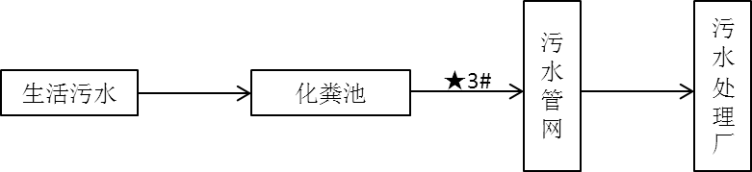
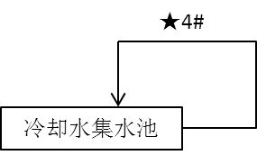
★—废水监测点位
图3-1废水处理工艺流程图

2、废气
本项目废气主要是注塑废气。具体措施见表3-2。
表3-2 废气排放及防治措施
污染源名称 | 污染物名称 | 排放规律 | 处理方式
注塑废气 | 非甲烷总烃 | 连续 | 收集经活性炭吸附后15m高排气筒排放

注塑废气→集气罩收集→活性炭吸附→◎15m高空排放
图3-2废气处理工艺流程图

3、噪声
本项目噪声主要来源于机械设备运转产生的机械噪声。具体噪声防治措施见下表3-3。

表3-3主要噪声源及防治措施
噪声源  设备名称 | 源强dB（A） | 位置 | 运行  方式 | 治理措施
铣床 | 78 | 车间 | 间歇 | - 通风设备气流进出口安装消声器；设备选型时，应尽量选取低噪声设备；  - 对高噪设备设置减震装置，保持设备良好的运转状态；  - 生产时少开或不开门窗，降低噪声对外界的影响；按照生产班制实行生产，夜间不生产。
磨床 | 80 |  | 间歇
电火花加工机 | 75 |  | 间歇
CNC加工中心 | 75 |  | 间歇
键槽机 | 78 |  | 间歇
车床 | 75 |  | 间歇
锯床 | 75 |  | 间歇
拌料机 | 70 |  | 间歇
上料机 | 70 |  | 间歇
注塑机 | 75 |  | 间歇
破碎机 | 78 |  | 间歇
4、固废
本项目固废产生量和处置方式见表3-4。
表3-4项目固废产生量及处置方式
固（液）体废物名称 | 来源 | 性质 | 产生量（t/a） |  | 暂存场所 | 处理处置方式及合同  签订情况
 |  |  | 环评 | 实际
生活垃圾 | 职工  生活 | 一般固废 | 6.8 | 6.0 | 垃圾桶 | 环卫部门清运
金属边角料 | 机加工 | 一般工业固废 | 0.03 | 0.01 | 仓库 | 收集后出售综合利用
废活性炭 | 废气处理 | 危险废物 | 1.4 | 1.0 | 危废仓库 | 送专业有资质单位处理

表四、环境影响评价结论及环境影响评价批复
建设项目环境影响报告表主要结论及审批部门审批决定：
一、建设项目环境影响报告表主要结论
（一）综合结论
浙江佐尔传动设备有限公司新建年产传动链条、输送网带15万平方米项目符合嘉善县环境功能区划；排放污染物符合国家、省规定的污染物排放标准；符合国家、省规定的主要污染物排放总量控制指标；项目污染物排放对周围环境影响较小，能够符合建设项目拟建地环境功能区划确定的环境质量要求；项目符合当地总体规划和土地利用总体规划；符合国家、省和地方产业政策等的要求。因此，只要建设单位严格执行“三同时”的要求，认真落实各项环保措施，则本项目建设对周围环境影响不大。在此基础上，从环保角度分析，本项目的实施是可行的。
（二）污染防治对策
1、废水污染防治对策
（1）严格执行雨污分流；
（2）项目生活污水经化粪池预处理后纳入市政污水管网，送姚庄污水处理厂统一达标处理。
2、废气污染防治对策
（1）加强车间通风，车间采用机械通风，保证车间通风换气达到6次/h以上，另外加强操作工人劳动保护；
（2）在注塑机上方设置集气罩，风机额定风量为4000m³/h，捕集率约为85%，废气捕集后采用活性炭吸附净化装置处理后经一根15m高排气筒排放，净化效率约为90%；
（3）本项目生产车间外设50m卫生防护距离。
3、噪声防治对策
（1）通风设备气流进出口安装消声器；设备选型时，应尽量选取低噪声设备；
（2）对高噪设备设置减震装置，保持设备良好的运转状态；
（3）生产时少开或不开门窗，降低噪声对外界的影响；按照生产班制实行生产，夜间不生产。
4、固体废物防治对策
（1）应按照GB18597-2001《危险废物贮存污染控制标准》执行分类收集和暂存，设置专用的危废贮存场所，存放地面必须硬化并作防腐防渗处理，并进行加盖，防治有毒有害物质随着雨水流入周边水体，污染水环境；同时应加强危险固废在运输、转移过程中的管理；
（2）金属边角料收集后外售处理；
（3）废活性炭收集后委托有资质的单位处置；
（4）生活垃圾由环卫部门负责清运，不得随意堆置。

二、环境影响评价批复
关于浙江佐尔传动设备有限公司新建年产传动链条、输送网带15万平方米项目环境影响报告表的批复
浙江佐尔传动设备有限公司：
你公司《申请环境影响评价审批的报告》和《浙江佐尔传动设备有限公司新建年产传动链条、输送网带15万平方米项目环境影响报告表》经审查，现对该项目报告表批复如下：
该项目位于嘉善县姚庄镇德威路61号，租赁嘉善金钰机械有限公司厂房2973.4平方米作为生产场所。项目规模为年产传动链条、输送网带15万平方米。
该项目符合嘉善县环境功能区划，按照本项目报告表提出的环境保护措施，污染物均能达标排放。因此，同意你公司按照报告表中所列建设项目的性质、规模、地点、使用的生产工艺、环境保护措施及下述要求进行项目建设。
一、项目建设中应重点做好以下工作：
1、须采取有效的技术措施和管理手段，以减少各类污染物的排放。根据该项目环评和建设项目审批总量控制的要求，本项目总量控制指标为VOC0.08吨/年，上述指标通过区域替代予以削减平衡。
2、厂区雨污分流。生活污水经预处理达标后排入污水管网送污水处理厂集中处理，废水排放执行《污水综合排放标准》（GB8978-1996）三级标准。
3、加强车间通风换气，严格按照平面布置图进行车间布局，废气经收集处理达标后通过15米高排气筒排放，排放标准执行《合成树脂工业污染物排放标准》（GB31572-2015）中的特别排放限值。根据环评计算结果，本项目不需设置大气环境防护距离，其他各类防护距离要求请业主、当地政府和有关部门按国家、卫生、安全、产业主管部门相关规定予以落实。
4、对高噪声设备采取有效的减震、隔声、降噪措施，并加强设备的日常维护。厂界噪声执行《工业企业厂界环境噪声排放标准》（GB12348-2008）3类标准。
5、固体废物分类处理、处置，做到“资源化、减量化、无害化”。危险废物须按要求设置暂存场所，并委托有资质单位进行处置。生活垃圾由环卫部门统一清运处理。
二、严格执行环境保护设施与主体工程同时设计、同时施工、同时投入使用的“三同时”制度。项目应按规定及时报我局申请验收，验收合格后，项目方可正式投入生产。
三、建设项目发生重大变化时须重新报批。
四、项目现场的环境保护监督管理由我局姚庄环保所负责督促落实。

表五、验收监测质量保证及质量控制
1、监测分析方法
废水、废气和厂界环境噪声的监测分析方法见表 5-1。
表 5-1 监测分析方法
类别 | 项目 | 方法依据 | 仪器设备
废水 | pH值 | 水质pH值的测定玻璃电极法  GB/T  6920-1986 | PHSJ-4A型
 | 悬浮物 | 水质悬浮物的测定重量法  GB/T11901-1989 | 赛多利斯BSA系列  电子天平
 | 化学需氧量 | 水质化学需氧量的测定  重铬酸盐法HJ828-2017 | 50ml  滴定管
 | 氨氮 | 水质氨氮的测定纳氏试剂分光光度法  HJ535-2009 | 可见光分光光度计V-1100D
 | 总磷 | 水质总磷的测定钼酸铵分光光度法GB/T11893-1989 | 可见光分光光度计V-1100D
 | 石油类、动植物油 | 水质石油类和动植物油类的测定红外分光光度法HJ637-2018 | OIL400系列红外  分光测油仪
废气 | 非甲烷总烃 | 固定污染源废气总烃、甲烷和非甲烷总烃的测定 气相色谱法 HJ38-2017 | 安捷伦7820  气相色谱仪
 | 非甲烷总烃 | 环境空气总烃、甲烷和非甲烷总烃的测定 直接进样-气相色谱法 HJ604-2017 | 安捷伦7820  气相色谱仪
噪声 | 厂界噪声 | 工业企业厂界环境噪声排放标准  GB12348-2008 | 多功能声级计AWA5688  声校准器AWA6221B
2、人员资质
监测人员经过考核并持有合格证书。
3、监测分析过程中的质量保证和质量控制
（1）环保设施竣工验收现场监测，按规定满足相应的工况条件，否则负责验收监测的单位立即停止现场采样和测试。
（2）现场采样和测试严格按《验收监测方案》进行，并对监测期间发生的各种异常情况进行详细记录，对未能按《验收监测方案》进行现场采样和测试的原因予以详细说明。
（3）环保设施竣工验收监测中使用的布点、采样、分析测试方法，首先选择目前适用的国家和行业标准分析方法、监测技术规范，其次是国家环保部推荐的统一分析方法或试行分析方法以及有关规定等。
（4）环保设施竣工验收的质量保证和质量控制，按国家有关规定、监测技术规范和有关质量控制手册进行。
（5）参加环保设施竣工验收监测采样和测试的人员，按国家有关规定持证上岗。
（6）水质监测分析过程中的质量保证和质量控制：采样过程中采集不少于 10%的平行样；实验室分析过程一般加不少于 10%的平行样；对可以得到标准样品或质量控制样品的项目，在分析的，在分析的同时对 10%加标回收样品分析。
（7）气体监测分析过程中的质量保证和质量控制：采样器在进现场前对气体分析、采样器流量计等进行校核。
（8）噪声监测分析过程中的质量保证和质量控制：监测时使用经计量部门检定、并在有效使用期内的声级计。
（9）验收监测的采样记录及分析测试结果，按国家标准和监测技术规范有关要求进行数据处理和填报，并按有关规定和要求进行三级审核。

表六、监测内容
1、监测方案

1.1废水验收监测内容
表6-1废水监测内容及频次
编号 | 监测点位 | 污染物名称 | 监测频次
1 | 冷却水集水池 | pH值、悬浮物、化学需氧量、氨氮、总磷、石油类 | 连续2天，每天4次
2 | 生活污水排放口 | pH值、悬浮物、化学需氧量、氨氮、总磷、动植物油 | 连续2天，每天4次

1.2废气监测内容
表6-2废气监测内容及频次
编号 | 监测内容 | 污染物名称 | 监测点位 | 监测频次
1 | 有组织废气 | 非甲烷总烃 | 注塑废气排放口 | 连续2天，每天3次
2 | 无组织废气 | 非甲烷总烃 | 厂界东、南、西、北 | 连续2天，每天4次
1.3噪声监测内容
表6-3噪声监测内容及频次
编号 | 监测内容 | 监测点位 | 监测频次
1 | 厂界噪声 | 东、南、西、北 | 连续2天，每天昼间、夜间各1次
2、监测布点图
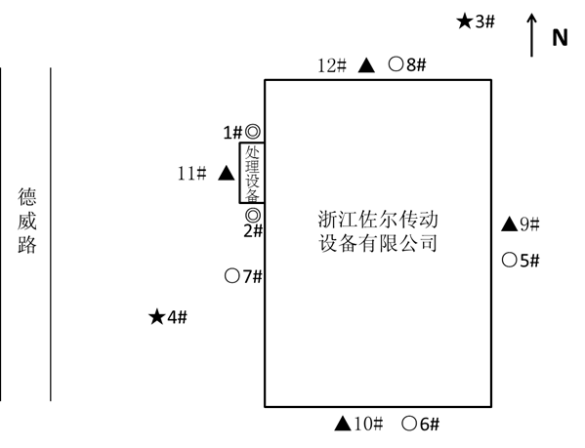
★:废水采样点 ◎：有组织废气采样点 ○：无组织废气采样点 ▲：噪声检测点

表七、监测内容与结果评价
1、生产工况核查
1.验收监测期间生产工况记录：
验收监测期间，该项目满足环境保护设施竣工验收监测工况大于75%的要求。详见表7-1。
表7-1建设项目竣工验收监测期间产量核实
序号 | 产品名称 | 监测期间产量 |  |  |  | 设计年产量  （万平方米/年）
 |  | 2019.7.17 |  | 2019.7.18
 |  | 产量  （平方米） | 负荷（%） | 产量  （平方米） | 负荷（%）
1 | 传动链条、输送网带 | 500 | 80.0 | 520 | 83.2 | 15
注：全年生产天数240天，年产传动链条、输送网带15万平方米。
验收监测结果：
1废水验收监测结果
废水监测结果见表7-2和7-3。

表7-2废水监测结果数据统计表
采样  点位 | 采样时间 |  | 样品性状 | 检测结果 单位：mg/L pH值无量纲
 |  |  |  | pH值 | 悬浮物 | 化学需氧量 | 氨氮 | 总磷 | 石油类
冷却水集水池3# | 2019年  7月17日 | 1 | 无色透明 | 7.26 | 16 | 37 | 0.290 | 0.38 | 0.18
 |  | 2 | 无色透明 | 7.28 | 18 | 39 | 0.296 | 0.30 | 0.18
 |  | 3 | 无色透明 | 7.28 | 19 | 39 | 0.230 | 0.40 | 0.16
 |  | 4 | 无色透明 | 7.26 | 15 | 37 | 0.306 | 0.32 | 0.17
 |  | 日均值（范围） |  | 7.26-7.28 | 17 | 38 | 0.280 | 0.35 | 0.17
 | 2019年  7月18日 | 1 | 无色透明 | 7.26 | 21 | 39 | 0.259 | 0.36 | 0.17
 |  | 2 | 无色透明 | 7.27 | 23 | 37 | 0.230 | 0.40 | 0.16
 |  | 3 | 无色透明 | 7.29 | 17 | 37 | 0.242 | 0.31 | 0.15
 |  | 4 | 无色透明 | 7.27 | 22 | 38 | 0.254 | 0.34 | 0.16
 |  | 日均值（范围） |  | 7.26-7.29 | 21 | 38 | 0.246 | 0.35 | 0.16
 | 最大日均值（范围） |  |  | 7.26-7.29 | 21 | 38 | 0.280 | 0.35 | 0.17
采样  点位 | 采样时间 |  | 样品性状 | 检测结果 单位：mg/L pH值无量纲
 |  |  |  | pH值 | 悬浮物 | 化学需氧量 | 氨氮 | 总磷 | 动植物油
生活污水排放口4# | 2019年  7月17日 | 1 | 微黄微浑 | 7.09 | 26 | 20 | 0.320 | 0.44 | 0.11
 |  | 2 | 微黄微浑 | 7.08 | 30 | 19 | 0.328 | 0.50 | 0.08
 |  | 3 | 微黄微浑 | 7.11 | 27 | 21 | 0.323 | 0.46 | 0.09
 |  | 4 | 微黄微浑 | 7.09 | 25 | 18 | 0.320 | 0.52 | 0.06
 |  | 日均值（范围） |  | 7.08-7.11 | 27 | 20 | 0.323 | 0.48 | 0.08
 | 2019年  7月18日 | 1 | 微黄微浑 | 7.10 | 34 | 19 | 0.290 | 0.43 | 0.09
 |  | 2 | 微黄微浑 | 7.13 | 32 | 20 | 0.302 | 0.42 | 0.09
 |  | 3 | 微黄微浑 | 7.09 | 31 | 18 | 0.284 | 0.37 | 0.11
 |  | 4 | 微黄微浑 | 7.10 | 29 | 18 | 0.288 | 0.46 | 0.11
 |  | 日均值（范围） |  | 7.09-7.13 | 32 | 18 | 0.291 | 0.42 | 0.10
 | 最大日均值（范围） |  |  | 7.08-7.13 | 32 | 20 | 0.323 | 0.48 | 0.10
 | 标准限值 |  |  | 6~9 | 400 | 500 | 35 | 8 | 100
执行标准：《污水排放综合标准》（GB 8978-1996）表4三级标准，其中氨氮，总磷污染物执行《工业企业废水氮、磷污染物间接排放限值》（DB 33/887-2013）表1标准。

注：表中监测数据引自浙江诚德检测研究有限公司JZHJ195005。
2、废气验收监测结果
有组织废气监测数据见表 7-3，无组织废气监测数据见表7-4，监测期间气象条件见表 7-5。

表7-3有组织废气监测结果数据统计表
采样点位 | 采样日期 | 检测频次 | 标干流量（m³/h） | 非甲烷总烃
 |  |  |  | 排放浓度(mg/m³) | 排放速率(kg/h)
注塑废气进口1# | 2019年  7月17日 | 1 | 14413 | 12.6 | 0.182
 |  | 2 | 15614 | 12.6 | 0.197
 |  | 3 | 13813 | 12.5 | 0.173
 | 2019年  7月18日 | 1 | 15341 | 12.5 | 0.192
 |  | 2 | 15981 | 12.4 | 0.198
 |  | 3 | 14138 | 12.3 | 0.174
 | 最大值 |  | — | 12.6 | 0.198
注塑废气出口2# | 2019年  7月17日 | 1 | 12594 | 1.46 | 1.84×10⁻²
 |  | 2 | 13183 | 1.35 | 1.78×10⁻²
 |  | 3 | 12830 | 1.42 | 1.82×10⁻²
 | 2019年  7月18日 | 1 | 12770 | 1.40 | 1.79×10⁻²
 |  | 2 | 12288 | 1.27 | 1.56×10⁻²
 |  | 3 | 12891 | 1.29 | 1.66×10⁻²
 | 最大值 |  | — | 1.46 | 1.84×10⁻²
 | 标准限值 |  | — | 100 | 10
执行标准：排放浓度执行《合成树脂工业污染物排放标准》（GB31572-2015）表4标准，排放速率执行《大气污染物综合排放标准》（GB 16297-1996）表2二级标准。
注：表中监测数据引自浙江诚德检测研究有限公司JZHJ195005。

表7-4无组织废气监测结果数据统计表单位：mg/m³
序  号 | 检测  项目 | 采样  日期 | 检测点位置 | 检测结果 单位：mg/m³ |  |  |  | 最大值 | 标准限值 | 是否符合
 |  |  |  | 1 | 2 | 3 | 4
1 | 非甲烷总烃 | 2019.7.17 | 厂界东侧5# | 0.73 | 0.56 | 0.62 | 0.71 | 0.78 | 4.0 | 符合
 |  |  | 厂界南侧6# | 0.78 | 0.67 | 0.56 | 0.58
 |  |  | 厂界西侧7# | 0.71 | 0.64 | 0.62 | 0.65
 |  |  | 厂界北侧8# | 0.70 | 0.67 | 0.66 | 0.66
2 |  | 2019.7.18 | 厂界东侧5# | 0.72 | 0.81 | 0.77 | 0.82 | 0.84 |  | 符合
 |  |  | 厂界南侧6# | 0.77 | 0.73 | 0.73 | 0.78
 |  |  | 厂界西侧7# | 0.81 | 0.84 | 0.76 | 0.80
 |  |  | 厂界北侧8# | 0.76 | 0.79 | 0.82 | 0.76
执行标准：《合成树脂工业污染物排放标准》（GB31572-2015）表9企业边界大气污染物浓度限值。

表7-5无组织废气监测气象参数
项 目  时 间 |  | 风向 | 风速（m/s） | 气温（℃） | 气压  （Kpa） | 天气状况
2019年  7月17日 | 1 | 南 | 3.1 | 28.6 | 100.9 | 晴
 | 2 | 南 | 2.9 | 30.8 | 100.6 | 晴
 | 3 | 东南 | 3.6 | 32.4 | 100.4 | 晴
 | 4 | 东南 | 2.4 | 31.6 | 100.4 | 晴
2019年  7月18日 | 1 | 南 | 2.1 | 26.8 | 100.6 | 晴
 | 2 | 南 | 1.7 | 28.2 | 100.5 | 晴
 | 3 | 南 | 2.2 | 29.1 | 100.5 | 晴
 | 4 | 南 | 1.9 | 28.5 | 100.5 | 晴

3、噪声验收监测结果

噪声监测数据见表7-6。

表7-6噪声监测数据
序号 | 检测日期 | 检测点位置 | 昼间Leq dB（A） |  | 夜间Leq dB（A）
 |  |  | 测量时间 | 测量结果 | 测量时间 |  | 测量结果
1 | 2019.7.17 | 厂界东侧（5#） | 10:11-10:12 | 62.2 | 22:24-22:25 |  | 52.6
2 |  | 厂界南侧（6#） | 10:18-10:19 | 63.9 | 22:33-22:34 |  | 53.4
3 |  | 厂界西侧（7#） | 10:35-10:36 | 64.7 | 22:44-22:45 |  | 54.5
4 |  | 厂界北侧（8#） | 10:46-10:47 | 63.8 | 22:57-22:58 |  | 53.9
监测时气象条件 |  |  | 天气晴，风速<5m/s
5 | 2019.7.18 | 厂界东侧（5#） | 10:41-10:42 | 63.4 | 22:09-22:10 | 52.7
6 |  | 厂界南侧（6#） | 10:50-10:51 | 63.8 | 22:20-22:21 | 53.8
7 |  | 厂界西侧（7#） | 10:59-11:00 | 64.6 | 22:32-22:33 | 54.6
8 |  | 厂界北侧（8#） | 11:09-11:10 | 63.2 | 22:44-22:45 | 53.6
监测时气象条件 |  |  | 天气晴，风速<5m/s
《工业企业厂界环境噪声排放标准》  （GB 12348-2008）3类 |  |  | 65 |  | 55
注：表中监测数据引自浙江诚德检测研究有限公司JZHJ195005。
3、污染物排放总量
本项目涉及总量指标为VOC。具体指标见表 7-7。

表7-7污染物总量控制情况表
污染因子 | 环境排放量 | 环评批复 | 是否符合
VOC | 0.044吨/年 | 0.08吨/年 | 符合
注：VOC以非甲烷总烃计，注塑废气排放口非甲烷总烃排放速率最大值为1.84×10⁻²kg/h，则VOC的环境排放量为：1.84×10⁻²kg/h×10h/d×240d/t=0.04416/a

表八、环境管理情况
1、管理制度建立和执行情况的检查
浙江佐尔传动设备有限公司制定了《浙江佐尔传动设备有限公司环保管理制度》，由总经理全面负责本公司环境保护工作的管理和监测任务，安全环保部人员负责本企业环境保护工作的管理检查工作，协助总经理加强本公司环保管理工作。
2、落实环评批复情况
表8-1批复要求与实际建设情况对照表
环保批复文件要求 | 检查结果
须采取有效的技术措施和管理手段，以减少各类污染物的排放。根据该项目环评和建设项目审批总量控制的要求，本项目总量控制指标为VOC0.08吨/年，上述指标通过区域替代予以削减平衡。 | 企业主要污染物排放总量为：VOC（以非甲烷总烃计）0.044吨/年。符合要求。
厂区雨污分流。生活污水经预处理达标后排入污水管网送污水处理厂集中处理，废水排放执行《污水综合排放标准》（GB8978-1996）三级标准。 | 项目厂区实行雨污分流。验收监测期间，生活污水经预处理达到《污水综合排放标准》(GB8978-1996)三级标准，其中氨氮、总磷符合《工业企业废水氮、磷污染物间接排放限值》(DB33/887-2013)。
加强车间通风换气，严格按照平面布置图进行车间布局，废气经收集处理达标后通过15米高排气筒排放，排放标准执行《合成树脂工业污染物排放标准》（GB31572-2015）中的特别排放限值。根据环评计算结果，本项目不需设置大气环境防护距离，其他各类防护距离要求请业主、当地政府和有关部门按国家、卫生、安全、产业主管部门相关规定予以落实。 | 本项目注塑废气处理后经15米高的烟囱高空排放，废气污染物浓度符合《合成树脂工业污染物排放标准》（GB31572-2015）中的特别排放限值；无组织废气排放符合合成树脂工业污染物排放标准》（GB31572-2015）表9企业边界大气污染物浓度限值。
对高噪声设备采取有效的减震、隔声、降噪措施，并加强设备的日常维护。厂界噪声执行《工业企业厂界环境噪声排放标准》（GB12348-2008）3类标准。 | 本项目合理布局，设防振基础及减震圈，种植绿化，加强设备的日常维护。验收监测期间，噪声监测结果符合《工业企业厂界环境噪声排放标准》（GB12348-2008）3类标准（昼间≤65dB(A)，夜间≤55dB(A)）。
固体废物分类处理、处置，做到“资源化、减量化、无害化”。危险废物须按要求设置暂存场所，并委托有资质单位进行处置。生活垃圾由环卫部门统一清运处理。 | 本项目金属边角料收集后外售处理；废活性炭委托嘉兴立诚环境治理服务有限公司和浙江兆山环保科技有限公司处置；生活垃圾由环卫部门统一清运。

表九、结论和建议
1、结论
浙江佐尔传动设备有限公司新建年产传动链条、输送网带15万平方米项目在试生产过程中，对其产生的废气、废水、噪声、固废等采取了有效的治理措施。建设中认真执行了“三同时”制度，环保设施及运行管理符合环评和环评批复的要求，各种处理设施运行状况良好。
（1）验收监测期间工况调查结论
验收监测期间，项目主要产品实际平均生产负荷均大于 75%，符合竣工验收的工况要求。
（2）废水监测结论
验收监测期间，项目入网口生活污水pH值、CODcr、动植物油、悬浮物污染物浓度符合《污水综合排放标准》（GB8978-1996）表4中的三级标准；氨氮、总磷符合《工业企业废水氮、磷污染物间接排放限值》(DB33/887-2013)限值后纳管排放，由姚庄污水处理厂进行处理达标后排放。
（3）废气监测结论
验收监测期间，注塑废气中非甲烷总烃污染物浓度符合GB 31572-2015《合成树脂工业污染物排放标准》表 4标准；无组织废气中非甲烷总烃浓度符合《合成树脂工业污染物排放标准》（GB 31572-2015）表 9企业边界大气污染物浓度限值。
（4）噪声监测结论
验收监测期间，项目厂界噪声达到《工业企业厂界噪声排放标准》（GB12348-2008）3类标准（昼间≤65dB(A)，夜间≤55dB(A)）。
（5）固废处置情况
本项目金属边角料收集后外售处理；废活性炭委托嘉兴立诚环境治理服务有限公司和浙江兆山环保科技有限公司处置；生活垃圾由环卫部门统一清运。
（6）污染物总量控制
该项目污染物排放总量控制指标符合总量控制要求。
（7）环保设施处理效率结论
《关于浙江佐尔传动设备有限公司新建年产传动链条、输送网带15万平方米项目环境影响报告表的批复》（报告表批复〔2017〕117号）中无废水、废气处理设施处理效率相关要求。
2、总结论
综上所述，浙江佐尔传动设备有限公司新建年产传动链条、输送网带15万平方米项目在建设中严格执行竣工环保“三同时”制度，验收资料齐全，环保污染防治措施基本落实，监测报告中各项污染物指标均达到相应的排放标准及相关环境标准，符合竣工环境保护验收的相关要求。
3、建议
1.加强环保设施的运行管理，确保污染物稳定达标。
2.加强清洁生产管理，减少生产过程中的“跑、冒、滴、漏”。

建设项目竣工环境保护“三同时”验收登记表

填表单位（盖章）： 填表人（签字）： 项目经办人（签字）：
建设项目 | 项目名称 |  |  | 浙江佐尔传动设备有限公司新建年产传动链条、输送网带15万平方米项目 |  |  |  |  |  |  | 项目代码 |  |  | 建设地点 |  | 嘉善县姚庄镇德威路61号
 | 行业类别（分类管理名录） |  |  | 塑料制品业 C29 |  |  |  |  |  |  | 建设性质 |  | √新建□改扩建□技术改造 |  |  | 项目厂区中心经度/纬度
 | 设计生产能力 |  |  | 年产传动链条、输送网带15万平方米 |  |  |  |  |  |  | 实际生产能力 |  | 年产传动链条、输送网带15万平方米 | 环评单位 |  | 浙江省工业环保设计研究院有限公司
 | 环评文件审批机关 |  |  | 嘉善县环境保护局 |  |  |  |  |  |  | 审批文号 |  | 报告表批复〔2017〕117号 | 环评文件类型 |  | 报告表
 | 开工日期 |  |  | 2016年8月 |  |  |  |  |  |  | 竣工日期 |  | 2017年5月 | 排污许可证申领时间 |  | /
 | 环保设施设计单位 |  |  | - |  |  |  |  |  |  | 环保设施施工单位 |  | - | 本工程排污许可证编号 |  | /
 | 验收单位 |  |  | 浙江佐尔传动设备有限公司 |  |  |  |  |  |  | 环保设施监测单位 |  | 浙江诚德检测研究有限公司 | 验收监测时工况 |  | >75%
 | 投资总概算（万元） |  |  | 2000 |  |  |  |  |  |  | 环保投资总概算（万元） |  | 50 | 所占比例（%） |  | 2.5
 | 实际总投资 |  |  | 1800 |  |  |  |  |  |  | 实际环保投资（万元） |  | 21.8 | 所占比例（%） |  | 1.2
 | 废水治理（万元） |  |  | 2 | 废气治理（万元） | 15 | 噪声治理（万元） |  |  | 0.8 | 固体废物治理（万元） |  | 3 | 绿化及生态（万元） |  | 1 | 其他（万元） | /
 | 新增废水处理设施能力 |  |  |  |  |  |  |  |  |  | 新增废气处理设施能力 |  |  | 年平均工作时 |  | 2400
运营单位 |  |  |  | 浙江佐尔传动设备有限公司 |  |  |  | 运营单位社会统一信用代码（或组织机构代码） |  |  |  |  | 91330421MA28AMBL4Y | 验收时间 |  | 2019.7.17-2019.7.18
污染  物排  放达  标与  总量  控制（工  业建  设项  目详填） |  | 污染物 |  | 原有排  放量（1） | 本期工程实际排放浓度（2） | 本期工程允许排放浓度（3） | 本期工程产生量（4） |  | 本期工程自身削减量（5） |  | 本期工程实际排放量（6） | 本期工程核定排放总量（7） | 本期工程“以新带老”削减量（8） | 全厂实际排放总量（9） | 全厂核定排放总量（10） |  | 区域平衡替代削减量（11） | 排放增减量（12）
 |  | 废水 |  |  |  |  |  |  |  |  | 0.0714 |  |  |  |  |  |  | +0.0714
 |  | 化学需氧量
 |  | 氨氮
 |  | 石油类
 |  | 废气
 |  | 二氧化硫
 |  | 烟尘
 |  | 工业粉尘
 |  | 氮氧化物
 |  | 工业固体废物
 |  | 与项目有关的其他特征污染物 | 非甲烷总烃 |  |  |  |  |  |  |  | 0.044 | 0.08 |  |  |  |  |  | +0.044
注：1、排放增减量：（+）表示增加，（-）表示减少。2、（12）=（6）-（8）-（11），（9）=（4）-（5）-（8）-（11）+（1）。3、计量单位：废水排放量——万吨/年；废气排放量——万标立方米/年；工业固体废物排放量——万吨/年；水污染物排放浓度——毫克/升

附件1：环境影响报告表的批复
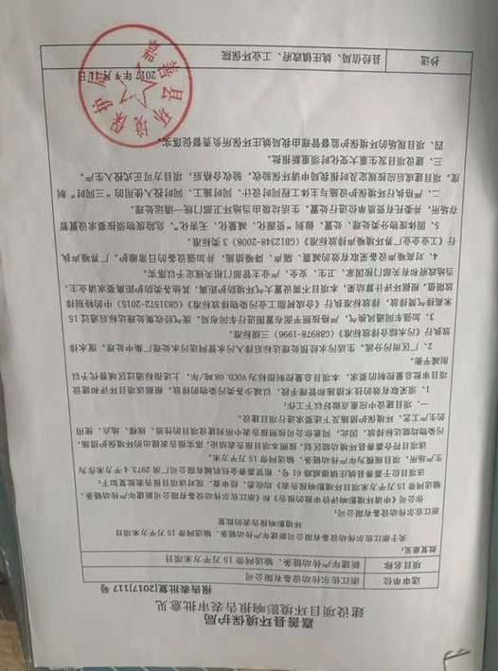

附件2：污水入网证明
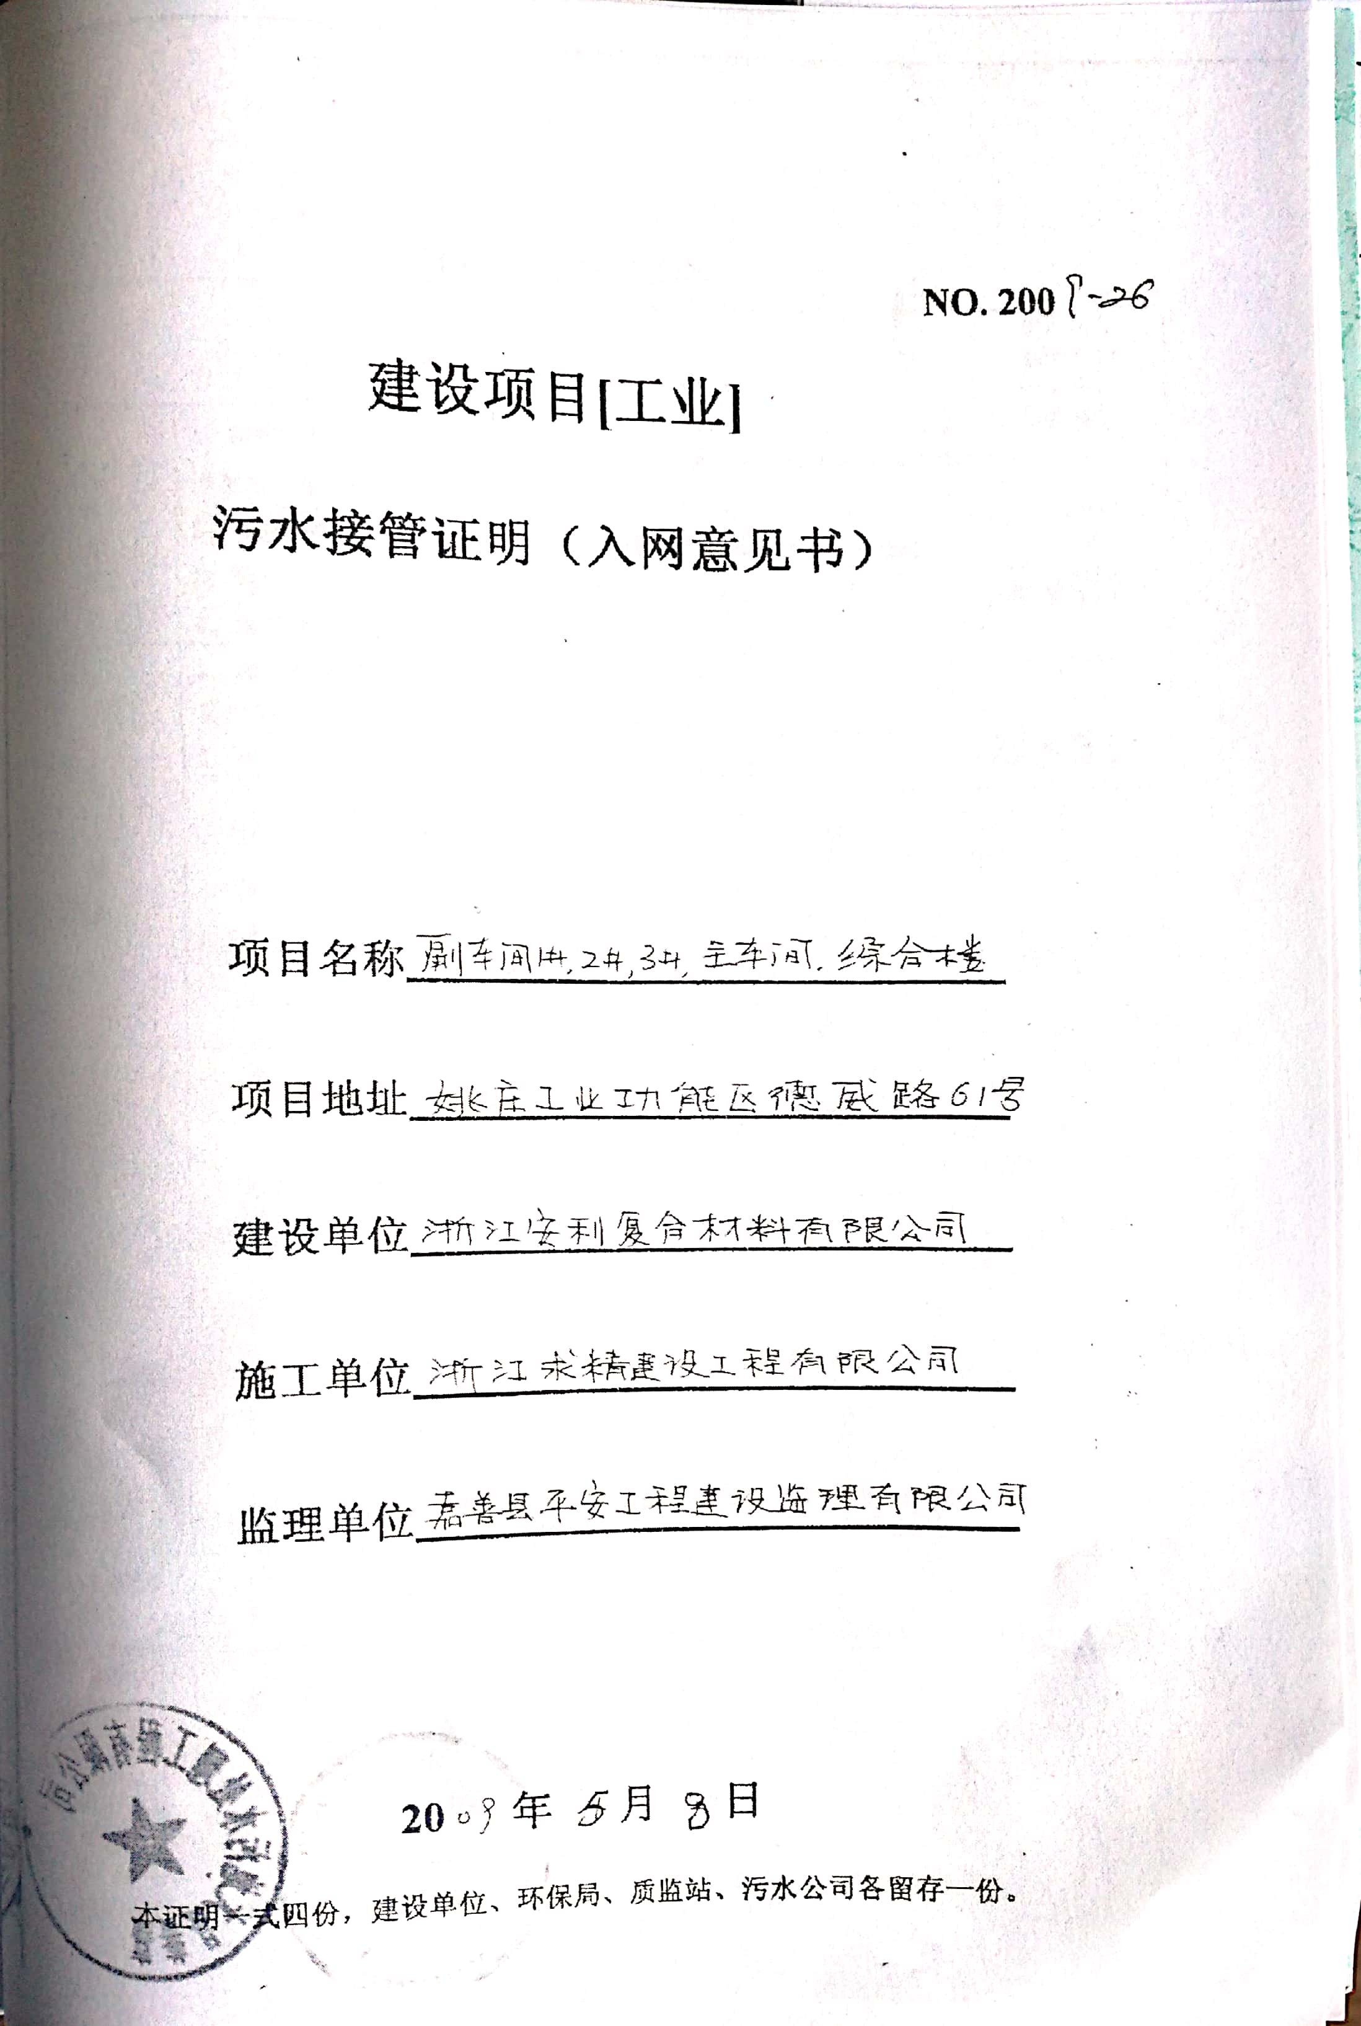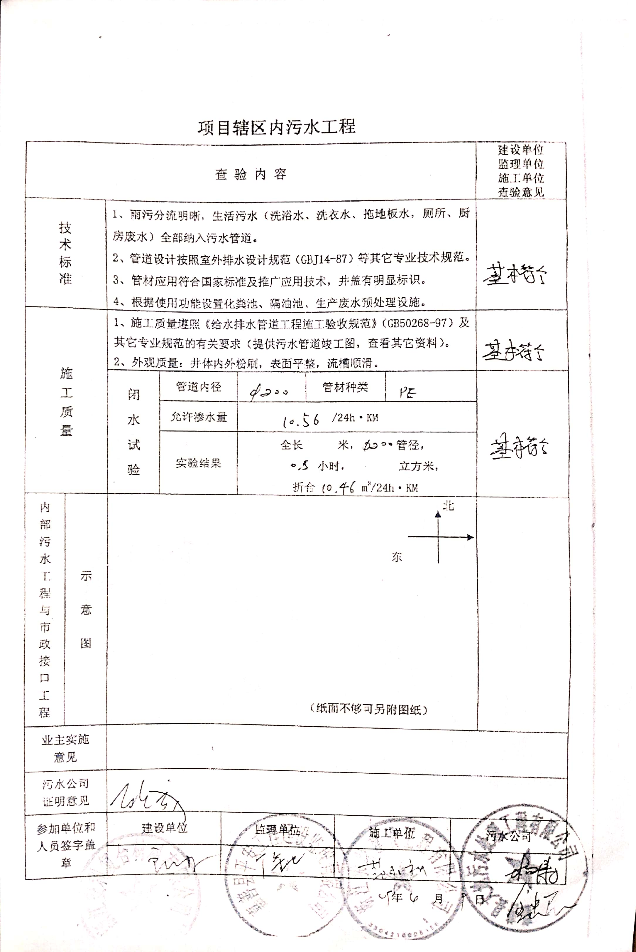

附件3：废物处理合同
